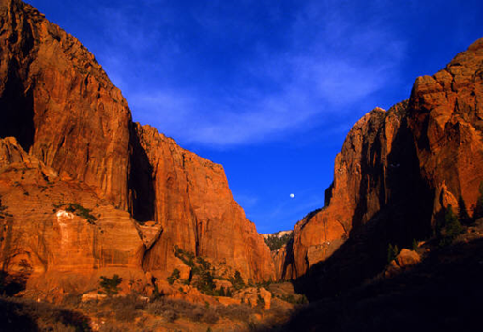

Pràctica d’avaluació contínua UF1844: Creació d’un magatzem d’imatges

# Introducció

Es demana crear un script en NodeJS, que permet inserir un conjunt de camps que aportin informació sobre un recurs URL a una imatge. L’usuari ha de poder inserir diverses direccions URL: i un conjunt de camps addicionals. A més, l’aplicació ha de permetre veure totes les imatges inserides.

També es desitja que l’aplicació recopili i informi sobre certes característiques de les imatges, tal com es detalla en aquest projecte.

Els textos de l’aplicació poden estar en català, castellà o anglès.

[DEMO 1 DE L’APLICACIó](https://mvc-fototeca-sara.onrender.com/images)

# Funcionalitats desitjades

## Menú - 1 punt --OK

Es demana un menú per poder navegar entre les diferents funcionalitats de l’aplicació

El menú de l’aplicació ha de tenir les següents característiques

1. Ha de tenir dos elements de menú, “Mostrar Imágenes” i “Añadir Imagen” **0.5 punts OK**
2. Els dos elements han d’estar alineats horitzontalment **0.25 punts OK**
3. Quan passem el ratolí per sobre, el fons l'opció de menú ha de canviar de color **0.25 punts OK**

## Afegir nova imatge - 3 punts

Quan fem clic sobre “Añadir Imagen”; hem d’oferir a l’usuari la possibilitat d’afegir un nou URL que identifica un recurs que sigui una foto; a més d’uns quants camps addicionals. Tots els camps del formulari s’han de validar quan l’usuari faci clic al botó de *submit.* El formulari ha d’informar a l’usuari si hi ha cap error de validació. Es detalla tot a continuació:

1. L’usuari ha d’introduir un camp per posar un títol a la imatge. Aquest camp com a màxim pot tenir **30 caràcters;** i només pot incloure números, lletres o guió baix[1] **0.75 punts -ok**
2. L’usuari ha d'introduir una nou URL en un formulari. Aquest URL ha de ser vàlid[2] **0.75 punts -ok**
3. També és necessari introduir una data. Aquesta data és arbitrària. Per tant, l’usuari pot seleccionar el dia que vulgui. L’usuari ha de poder escriure la data de la imatge, o bé seleccionar-la d'un calendari. **Important**: és suficient amb seleccionar el dia de la foto, no cal introduir l'hora ni els minuts. **0.75 punts -ok**
4. El formulari envia les dades al servidor mitjançant el mètode **POST**. **0.25 punts -ok**
5. Si l'URL ja existeix a la *base de dades* del servidor, hem de fer dues coses
   1. NO afegir-la al magatzem d'imatges que disposem al servidor **0.25 punts**
   2. Mostrar un missatge a l’usuari indicant que l'URL ja existeix al nostre magatzem, i per tant, no la podem afegir **0.25 punts**

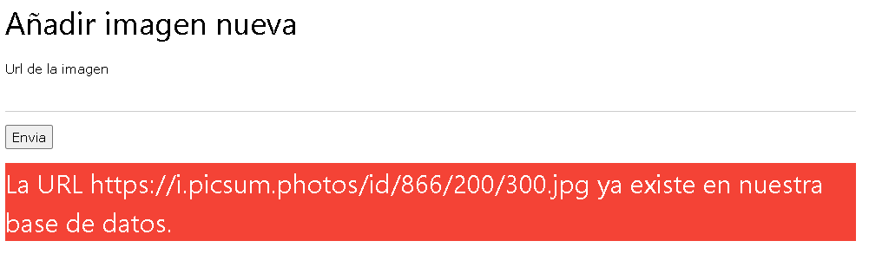

## Mostrar imatges emmagatzemades - 4 punts

Quan fem clic a “Mostrar Imágenes”; hem d'ensenyar a l’usuari totes les imatges guardades fins al moment

1. La pàgina mostra totes les imatges emmagatzemades fins al moment **2 punts**
2. Per a cada imatge, es mostra el seu títol **0.6 punts**
   1. El títol sempre es mostra en majúscules **0.15 punts**
3. Per a cada imatge, es mostra la seva data **0.75 punts**
4. Les fotos es mostren ordenades per la data que hem introduït al formulari per cada una d’elles. És a dir, a l’esquerra, o de dalt a baix en mòbils, primer hi ha d’aparèixer les imatges més recents en el temps. **0.5 punts**

No cal un disseny perfecte de la pàgina; però ha de quedar clar visualment que un títol i una data pertanyen a una imatge en concret.

## Analitzar el color predominant de cada imatge - 2 punts

Volem analitzar quin és el color predominant de cada una de les fotos. El script NodeJS ha d’implementar ara aquesta funcionalitat

1. Investigar i Instal·lar un módul amb NPM que permet dur a terme aquesta funcionalitat **0.5 punts**
2. La pàgina “Mostrar Fotos” mostra ara també una secció on apareix el color predominant de cada foto
   1. Per a cada foto, mostrarem un quadradet, rectangle o qualsevol figura visible pintada del color predominant de cada una de les fotos **1 punt**
   2. Dintre de cada figura de color, hi ha d’aparèixer la codificació del color textualment, sigui en notació RGB o hexadecimal. **0.5 punt**

No cal alinear cada foto amb cada color; és suficient el fet de mostrar un element visual per cada una de les fotos; i que visualment quedi clar que el color predominant pertany a una foto en concret.

## Idees de funcionalitats addicionals

Aquestes funcionalitats son opcionals i només estan destinades a ampliar el resultat final de la pràctica. L’alumne en pot proposar noves funcionalitats.

### Afegir nous camps a la imatge

Es poden estendre el nombre de camps a afegir a la imatge. Algunes idees son:

* Descripció
* Categoría (veure apartat categoría)
* Qualsevol altre camp rellevant que pugui ser d'interès

### Cercar imatges

Podem implementar el filtratge de fotografíes:

* Filtrar per nom
* Filtrar imatges entre dues dates
* Ordenar imatges per data de publicació

### Eliminar fotografía

Mitjançant un botó o icona es pot eliminar la fotografía

### Editar fotografía

Mitjançant un botó o icona es pot editar la fotografía

### Persistencia de dades

Les imatges es poden guardar en un fitxer *images.json* per aconseguir una persistencia de dades

### Categories

En el moment de crear la imatge es pot categoritzar

1. Afegir una categoría per a cada imatge
2. Permetre afegir noves categories
3. Poder cercar imatges per categoría

### Pujar imatges al servidor

Es pot implementar la possibilitat de pujar les imatges físicament al servidor NodeJS (per exemple a la carpeta **public)** . També és possible fer servir un [servei de CDN](https://cloudinary.com/documentation/node_integration) per a aconseguir aquesta fita

### Registre i login´(difícil en aquest punt del curs)

Permetre que l’usuari es registri a l’aplicació i pugui fer login.

Es recomana un servei d’autentificació extern com Google Oauth - [enllaç](https://www.youtube.com/watch?v=Q0a0594tOrc)

1. Guió baix: _
2. Només cal validar el format, no que el recurs URL sigui realment una imatge.